Dáme zelenou jaderným elektrárnám?

Jaderné elektrárny jsou možná jedním z nejšetrnějších a nejlepších zdrojů získávání elektrické energie. Ale na druhé straně mají zároveň špatnou pověst kvůli tragickým událostem v Černobylu.
V rámci výchovného programu Ekoden 2021, konajícího se za slunného podzimního dne v úterý 26.11., se studenti kvart zaměřili především na problematické výhody a nevýhody jaderných elektráren:

Ano jaderným elektrárnám !
+ Vysoká efektivita a možnost regulace štěpné reakce
+ Jsou stabilní a nezávislé na přírodních dějích
+ Nižší požadavky na palivové zdroje oproti tepelným elektrárnám
+ Šetření přírodními zdroji
+ Neprodukují skleníkové plyny
+ Relativně malé provozní náklady
+ Stále se zvyšující bezpečnost

Ne jaderným elektrárnám !
X Dlouhodobý proces plánování výstavby a umístění elektrárny
X Technicky velmi složitá a přesná stavba
X Vysoké finanční náklady na materiál a stavbu
X Nutnost dodržování bezpečnostních opatření při provozu elektrárny
X Potřeba paliv – uran je vyčerpatelným zdrojem, který se zatím nedá vytvořit uměle
X Skladování radioaktivního odpadu, který vzniká štěpením atomů paliva
X Riziko exploze či úniku radioaktivního záření, které je pro člověka nebezpečné. Nejznámější tragédií je havárie v Černobylu na Ukrajině a Fukušimě v Japonsku

Rovněž jsme shlédli poutavý dokumentárně dramatický film nesoucí název Černobyl - nultá hodina: https://www.youtube.com/watch?v=skmTH11cteI. Dokument objasňuje zejména příčiny výbuchu, ale také psychologickou stránku hlavního vedoucího inženýra Anatolija Ďatlova, který si dlouho neuvědomoval rozsah nebezpečí hrozící při manipulaci s reaktorem. Bližší informace ohledně samotného fungování štěpení jader a chodu elektráren jsme získali díky populárně naučnému videu z cyklu NEZkreslená věda: https://www.youtube.com/watch?v=2FGIeUDeZmk.

Dále jsme zjistili, že ve světě je přibližně 450 jaderných elektráren, které pokrývají kolem 13% celkové spotřeby elektrické energie. Česká republika se může pochlubit jen dvěma elektrárnami – Temelínem, jenž má jedno z nejmodernějších vybavení, a Dukovany, které jsou dokonce na nejpřednější příčce týkající se efektivity a hlavně bezpečnosti práce.

Obrázkový materiál:
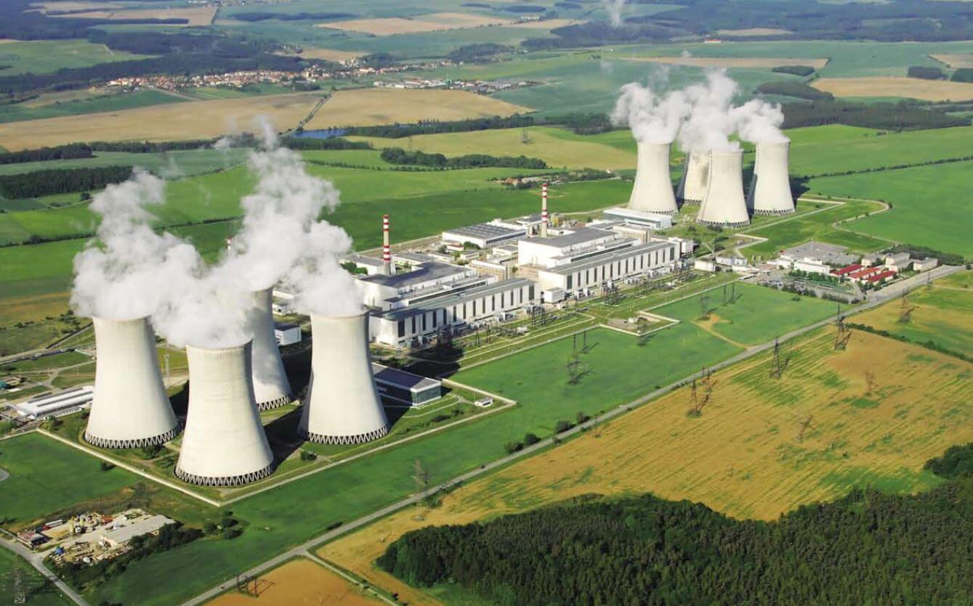

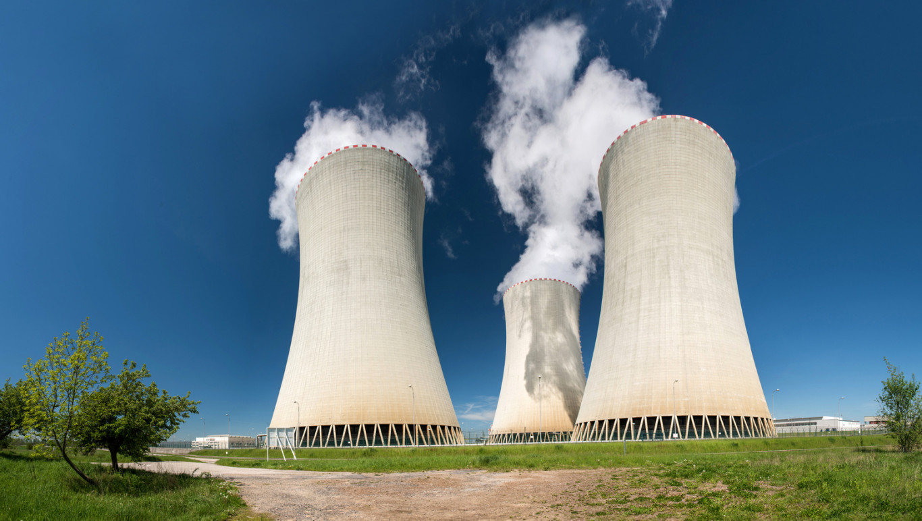
Obr. 1. Pohled na jadernou elektrárnu Dukovany v ČR

Obr. 2. Pohled na jadernou elektrárnu Temelín v ČR

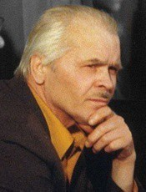
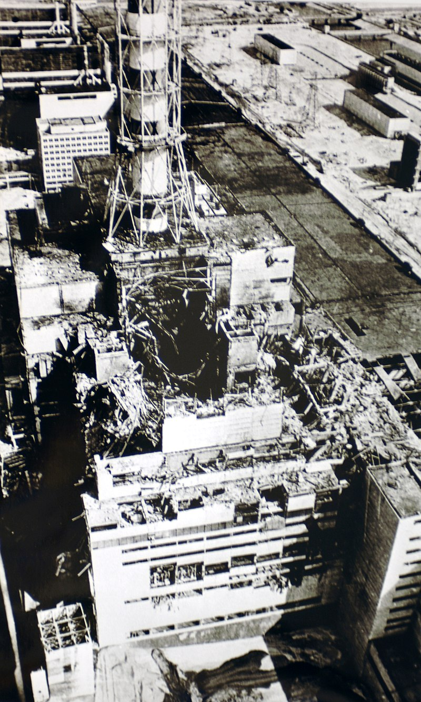

Obr. 3. Zničený reaktor v Černobylu na Ukrajině Obr. 4. Anatolij Ďatlov – vedoucí inženýr

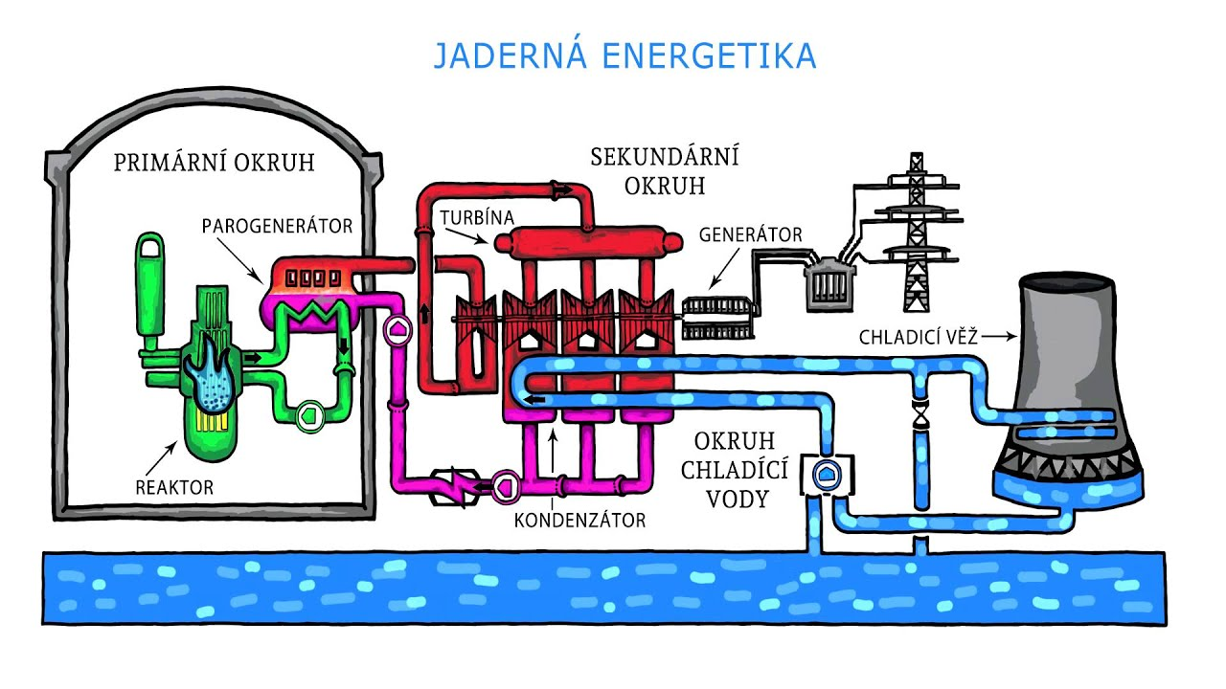

Obr. 5. Schéma jaderné elektrárny

Zpracovala: Veronika Košťálová ze třídy 4KB 27.11. 2021

